MÁS FAMILIAS RECIBIERON MEJORAMIENTOS DE VIVIENDA RURAL EN EL CORREGIMIENTO DE MORASURCO
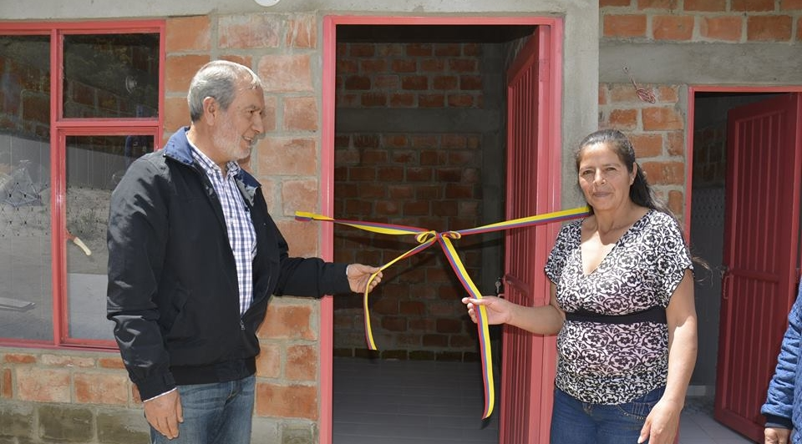
El pasado fin de semana, el alcalde de Pasto Pedro Vicente Obando Ordóñez, junto a la directora de Invipasto, Liana Yela Guerrero, entregaron 12 nuevos mejoramientos de viviendas a familias de escasos recursos de las veredas de San Juan Alto y Daza, en el corregimiento de Morasurco.
La arquitecta Liana Yela confirmó que a la fecha se han entregado 138 mejoramientos de vivienda rural por valor de $845’.158.527, subsidios que hacen parte de los primeros 450 asignados a las familias más pobres del municipio, con recursos propios vigencia 2016. Indicó que los mejoramientos de los corregimientos restantes se irán entregando en el transcurso de los meses de junio y julio.
La funcionaria explicó que en el sector rural faltan por entregar 154 mejoramientos por un valor de 932.974.496 pesos y en el urbano, 158 mejoramientos por 610.645.027 pesos.
Por su parte el alcalde de Pasto, Pedro Vicente Obando Ordóñez, destacó que la Administración Municipal está comprometida para trabajar con todos los ciudadanos, “pero la acción que hacemos con la gentes menos favorecida tiene muchísimo más valor y nos llena de más satisfacción. Y las viviendas que se entregaron en el corregimiento de Morasurco van a permitir mejorar la calidad de vida de las familias beneficiarias con este subsidio”.
El mandatario local recalcó el esfuerzo que está haciendo Invipasto, para llegar con soluciones de vivienda a quienes más lo necesitan y a los lugares más apartados en la zona rural del municipio.
Alba García beneficiaria del subsidio de mejoramiento rural en el corregimiento de Morasurco, agradeció al alcalde por hacer su sueño realidad de contar hoy con una vivienda digna. “Pasé de un ranchito en tabla a una vivienda digna y por eso me siento feliz, porque mi hijo y mi padre van a poder disfrutar de su nueva casa”, recalcó.
Por su parte, Martha Lucia Madroñero, madre de siete hijos otra de las beneficiarias de subsidio de mejoramiento de vivienda, resaltó el trabajo que realiza la Administración Municipal a través de Invipasto llegando a las familias que más lo necesitan. “Yo vivía en una casa en tabla en muy malas condiciones y gracias a la Alcaldía, hoy tengo una casa muy hermosa y que así como me ayudó a mí, apoye a otras familias que también lo necesitan”, aseguró Madroñero.
Información: Directora Invipasto Liana Yela Guerrero. Celular: 3176384714 liayelag@hotmail.com
Somos constructores de paz

ALCALDÍA DE PASTO A TRAVÉS DE LA SECRETARÍA DE DESARROLLO COMUNITARIO INSTALA MESA LOCAL DE PARTICIPACIÓN
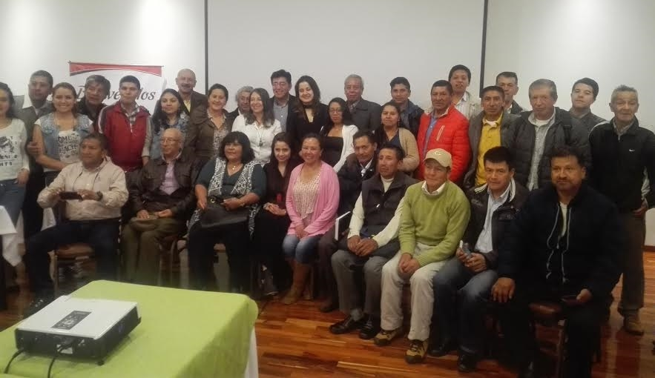
En el marco del Plan de Desarrollo Pasto Educado Constructor de Paz la Secretaría de Desarrollo Comunitario liderando el pacto cinco por un gobierno abierto y participativo se Instaló y socializó la Mesa Local de Participación Municipal como un organismo de asesoría, acompañamiento y orientación en los procesos de participación de cabildos de Presupuesto Local y Participativo.
Leidy López edil del Corregimiento Jamondino afirmó que “es muy interesante este proceso ya que nos están dando la oportunidad a los nuevos líderes de empoderarnos de espacios de participación que incidan con las decisiones políticas para nuestro municipio”.
La Mesa Local que está integrada por líderes sociales y comunales de los sectores rural y urbano serán formados con escuelas de liderazgos donde desarrollaran capacidades para crear en el municipio una cultura más participativa e incluyente que permita el desarrollo de cada localidad representada.
Información: Secretaria de Desarrollo Comunitario, Paula Andrea Rosero Lombana. Celular: 3017833825
Somos constructores de paz

CON GRAN ÉXITO PASTO DEPORTE DESARROLLÓ LA FASE MUNICIPAL DEL PROGRAMA CAMPAMENTOS JUVENILES 2017
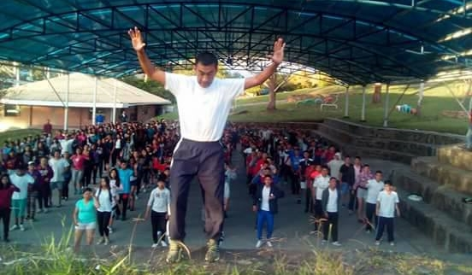
Bajo la organización de la Administración Local y el Instituto Pasto Deporte, más de 300 jóvenes de los géneros femenino y masculino participaron el pasado fin de semana en el Campamento Municipal Juvenil, llevado a cabo en el Centro Recreacional "Un Sol Para Todos" de Comfamiliar.
En las dos jornadas del campamento los adolescentes que se desplazaron el pasado viernes a Chachagüi realizaron diferentes pruebas grupales e individuales, formaciones, actividades recreativas y pusieron en práctica los cinco ejes temáticos de este proceso: Liderazgo y Crecimiento Personal, Recreación, Cultura y Lúdica, Técnica Campamentil, Prevención y Salud y Cuidado del Medio Ambiente.
Este espacio que tuvo el acompañamiento del Programa Nacional de Campamentos Juveniles coordinado por Coldeportes, sirvió para seleccionar, teniendo en cuenta la evaluación en las pruebas realizadas, a los 30 campistas que representarán a Pasto en el Encuentro Departamental Campamentil que se realizará en entre el 24 y el 25 de junio en Sandoná.
El Ente Deportivo Municipal felicita a las y los adolescentes que hacen parte del proceso de Campamentos Juveniles en Pasto, y reitera su compromiso para continuar respaldando este programa que promueve la integración y convivencia en la juventud de la capital nariñense.
Información: Director Pasto Deporte Pedro Pablo Delgado Romo. Celular: 3002987880 pedrodelgado1982@gmail.com
Somos constructores de paz

LA SECRETARÍA DE DESARROLLO COMUNITARIO EN CONVENIO CON FUNDACIÓN EUROPEA REALIZAN PROCESO DE FORMACIÓN A ORGANIZACIONES SOCIALES Y COMUNITARIAS DEL MUNICIPIO
Con el fin de promover mecanismos de participación y control social la Secretaría de Desarrollo Comunitario y en convenio con la Fundación Internacional y para Iberoamérica de Administración y Políticas Públicas FIIAPP llevaron a cabo jornada de formación en la implementación de ley estatutaria de participación ciudadana 1757 de 2015 y procesos de rendición de cuentas con un plan de apoyo y sostenibilidad a organizaciones sociales y comunitarias de Pasto.
En esta jornada en la que se estableció un plan de acción que permita tener en cuenta los aportes de la comunidad para el desarrollo de una ruta de trabajo en las comunidades, participaron representantes de Juntas Administradoras Locales, veedurías Ciudadanas, organizaciones de la Dirección de Juventud, Juntas de Acción Comunal y Organizaciones Sociales en general.
Mercedes Tumal integrante del Consejo de Participación Ciudadana afirmó que “este tipo de procesos nos brindan herramientas para incidir en todas las instancias de participación y hago un llamado a todos los líderes para que participemos activamente. Que en nuestra comunidad por lo menos hagamos una rendición de cuentas anual en un sitio abierto donde todos los ciudadanos participen”.
La Rendición de Cuentas permite informarle a la comunidad lo que el líder comunal o social, hace periódicamente en todos los aspectos, igualmente es importante que los líderes se vinculen, siendo los principales promotores de estos ejercicios de participación así lo dio a conocer Jose Lurdoy representante de la FIIAPP.
De esta manera con los conocimientos adquiridos en el próximo mes los líderes sociales y comunitarios tendrán que sustentar la rendición de cuentas en cada localidad.
Información: Secretaria de Desarrollo Comunitario, Paula Andrea Rosero Lombana. Celular: 3017833825
Somos constructores de paz

EL LUNES 5 DE JUNIO, INICIA EL TERCER FESTIVAL INTERNACIONAL DE TROMBÓN

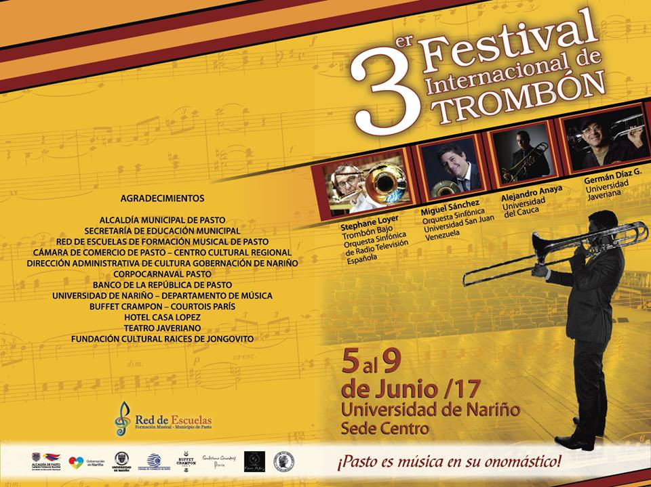

En el marco del Onomástico de San Juan de Pasto, desde el lunes 5 y hasta el viernes 9 de junio, se llevará a cabo en Pasto el Tercer Festival Internacional de Trombón, con invitados nacionales e internacionales, quienes durante una semana dirigirán conciertos e impartirán clases magistrales a profesionales de este instrumento, así como a los estudiantes de la Red de Escuelas de Formación Musical.
El concierto de apertura se realizará el lunes 5 de junio en el auditorio de la Cámara de Comercio a las 7:00 de la noche y la entrada será gratuita. El martes 6 de junio en el Banco de la República a las 7:00 de la noche la ciudadanía podrá disfrutar de un recital de trombón y de piano y el jueves 8 de junio, el concierto de gala y cierre del evento será a las 7:00 de la noche en el Teatro Javeriano.
El festival tendrá como invitados a los maestros Stephane Loyer de la Orquesta Sinfónica de Radio y Televisión Española; Miguel Sánchez, integrante de la orquesta Sinfónica de la Universidad San Juan; Germán Díaz, docente de trombón de la Universidad Javeriana y Alejandro Anaya, docente de trombón de la Universidad del Cauca.
Información: Director Musical Red de Escuelas de Formación Musical, Albeiro Ortiz. Celular: 3168282408
Somos constructores de paz

SECRETARÍA DE SALUD SOCIALIZA PROYECTO DE IMPLEMENTACIÓN DE ESTRATEGIAS PARA LA DISMINUCIÓN DEL BAJO PESO AL NACER DE NIÑOS Y NIÑAS DEL MUNICIPIO

La Secretaría de Salud ha convocado para este lunes 5 de junio a partir de las 8:00 de la mañana en el Auditorio de la Universidad Abierta y a Distancia (UNAD), a las EAPB e IPS, a la socialización del proyecto denominado “Implementación de estrategias para la disminución del bajo peso al nacer de niños y niñas del municipio de Pasto”, para establecer y generar compromisos para la firma de pactos que sirvan de base para el desarrollo y ejecución del proyecto.
Se pretende con esta convocatoria, obtener pactos éticos firmados con los representantes de cada Institución, sobre la responsabilidad médica en la atención a las madres gestantes, desde la pre-concepción, el embarazo y en el parto.
Se realizarán mesas de trabajo para socializar el proyecto y acuerdos sobre puntos a incluir en el pacto con representantes de las EPS, IPS públicas y privadas, la Sociedad de Gineco-obstetricia Capítulo Nariño, Veedores y el Instituto Departamental de Salud de Nariño.
Información: Secretaria de Salud Diana Paola Rosero. Celular: 3116145813 dianispao2@msn.com
Somos constructores de paz

ENCUENTRO INTERNACIONAL MINGA PARA LA PAZ, EL BUEN VIVIR Y LA NO VIOLENCIA
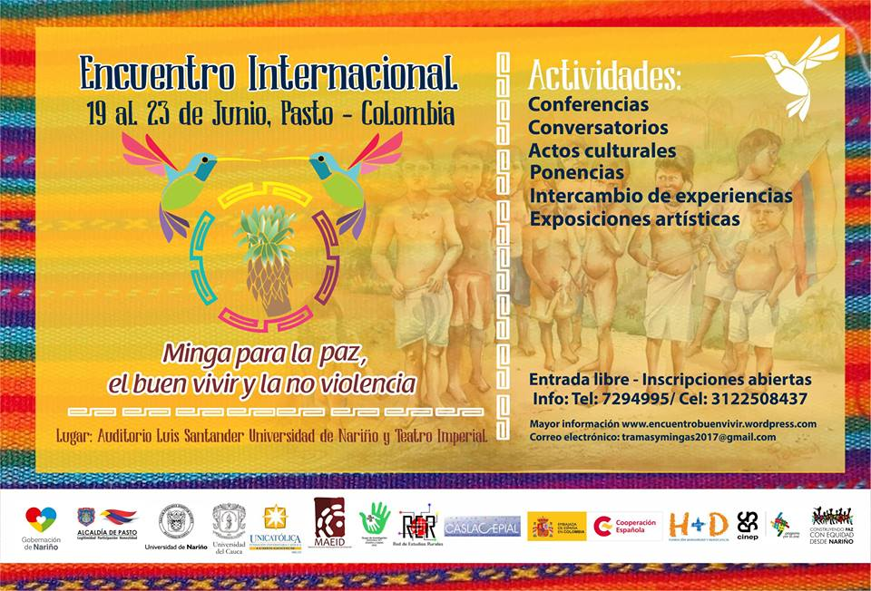
En el marco del Onomástico San Juan de Pasto, la Administración Municipal, la Gobernación de Nariño, en conjunto con la Universidad de Nariño y la Universidad del Cauca invitan a Organizaciones Sociales, Líderes, estudiantes y comunidad en general a participar del Encuentro Internacional Minga para la Paz, el Buen Vivir y La No Violencia.
El Evento se llevará a cabo desde el 19 al 23 de Junio, en el auditorio Luis Santander Universidad de Nariño y el Teatro Imperial, de 8: 00 a.m. a 12 m. y de 2: 00 p.m. a 6:0 p.m.
Javier Tovar, docente de la Universidad del Cauca, indicó que “en el Onomástico de San Juan de Pasto, se convierte en la gran oportunidad para que los habitantes de Pasto manifiestan su civismo e identidad, queremos que disfruten de esta actividad Minga para la Paz, donde los participantes podrán disfrutar de 120 ponentes y más de 30 conferencistas de toda Latinoamérica”.
Los temas que se tratarán en este Encuentro serán: Procesos de Paz, Procesos del Buen Vivir y Procesos de Pedagogías de las Paz, además de construcción en lo referente a la Reforma Agraria y experiencias de paz en todo el mundo.
Somos constructores de paz
Oficina de Comunicación Social
Alcaldía de Pasto

